
POWIATOWY URZĄD PRACY
ul. Kryńska 40, 16-100 Sokółka,
tel. 85 722 90 10, fax. 85 722 90 11
e-mail: biso@praca.gov.pl NIP 545-10-32-536
URZĄD PRACY

RANKING ZAWODÓW
DEFICYTOWYCH I NADWYŻKOWYCH
W POWIECIE SOKÓLSKIM
W I PÓŁROCZU 2012 ROKU

SOKÓŁKA 2012
WSTĘP

Monitoring zawodów deficytowych i nadwyżkowych jest realizowany przez powiatowy urząd pracy od roku 2005. Sporządzane są cykliczne raporty powiatowe, w tym
o charakterze diagnostycznym – raporty półroczne.

Niniejszy ranking zawodów deficytowych i nadwyżkowych ma charakter diagnostyczny. Podstawowym celem raportu jest opracowanie kompleksowej
i aktualnej informacji na temat kształtowania się popytu i podaży pracy na sokólskim rynku pracy w I półroczu 2012 roku. Porównanie struktury zawodowej strony popytowej (miejsc pracy i miejsc aktywizacji zawodowej zgłaszanych do urzędu pracy) i podaży pracy (zarejestrowanych bezrobotnych) pozwolił na:
- określenie obszarów nierównowagi między popytem a podażą siły roboczej (wskazanie zawodów deficytowych i nadwyżkowych),
- utworzenie rankingu zawodów wg wskaźników: intensywności nadwyżki/deficytu zawodów, szansy uzyskania oferty, długotrwałego bezrobocia,
- określenie kierunków i natężenia zmian zachodzących w strukturze zawodowo-kwalifikacyjnej na lokalnym rynku pracy,
- stworzenie bazy informacyjnej dla opracowania przyszłych struktur zawodowo-kwalifikacyjnych w układzie lokalnym, regionalnym i krajowym.

Ponadto wyniki z monitoringu posłużą do:
- określenia kierunków szkoleń osób bezrobotnych, odpowiadających potrzebom lokalnego rynku pracy,
- ewentualnej korekty poziomu, struktury i treści kształcenia zawodowego (dotyczy władz oświatowych oraz dyrekcji szkół),
- usprawnienia poradnictwa zawodowego poprzez wskazanie zawodów deficytowych i nadwyżkowych,
- realizacji programów aktywizacji osób znajdujących się w szczególnej sytuacji na rynku pracy, w tym długotrwale bezrobotnych w celu promowania ich ponownego zatrudnienia.

Podstawowym źródłem informacji wykorzystanych do opracowania Raportu były dane liczbowe dotyczące struktury zarejestrowanych bezrobotnych i wolnych miejsc pracy i miejsc aktywizacji zawodowej, zawarte w załącznikach do sprawozdania MPiPS-01 o rynku pracy:
- załączniku nr 2 „Bezrobotni według rodzaju działalności ostatniego miejsca pracy oraz oferty pracy” za I półrocze 2012 r.,
- załączniku nr 3 „Bezrobotni oraz oferty pracy według zawodów i specjalności” za I półrocze 2012r.
I. ANALIZA BEZROBOCIA W POWIECIE SOKÓLSKIM WEDŁUG ZAWODÓW
(GRUP ZAWODÓW)
na podstawie zał. T-I/P-1, T-I/P-1a, T-I/P-2, T-I/P-2a

W Powiatowym Urzędzie Pracy w Sokółce oraz w Filii Powiatowego Urzędu Pracy
w Dąbrowie Białostockiej na koniec I półrocza 2012 roku zarejestrowanych było 4 621 osób bezrobotnych, w tym 2 065 kobiet.
Liczba osób bezrobotnych sklasyfikowanych według zawodu wynosiła 3 441 osób,
w tym 1 510 kobiet. 1 180 osób bezrobotnych to osoby bez zawodu, tj. ok. 25,5% ogółu zarejestrowanych, z czego 555 osób to kobiety, czyli ok. 27% ogółu zarejestrowanych kobiet.
Osoby bezrobotne zarejestrowane posiadające zawód można pogrupować w 10 głównych grup zawodów, tj.:
- Siły zbrojne;
- Przedstawiciele władz publicznych, wyżsi urzędnicy i kierownicy;
- Specjaliści;
- Technicy i inny średni personel;
- Pracownicy biurowi;
- Pracownicy usług i sprzedawcy;
- Rolnicy, ogrodnicy, leśnicy i rybacy;
- Robotnicy przemysłowi i rzemieślnicy;
- Operatorzy i monterzy maszyn i urządzeń;
- Pracownicy przy pracach prostych,
które obejmują łącznie 43 grupy zawodowe zawierające 444 grupy elementarnych zawodów/specjalności.
Bezrobotni zarejestrowani w Powiatowym Urzędzie Pracy w Sokółce, to osoby które posiadają zawód zaliczany głównie do grup:
- Robotnicy przemysłowi i rzemieślnicy – tj. ok. 31,3% ogółu zarejestrowanych posiadających zawód;
- Technicy i inny średni personel - tj. ok. 18,6% ogółu zarejestrowanych posiadających zawód;
- Pracownicy usług i sprzedawcy tj. ok. 10,5% ogółu zarejestrowanych posiadających zawód;
- Specjaliści tj. ok. 10,5% ogółu zarejestrowanych posiadających zawód.
Zarejestrowani w ww. grupach w I półroczu 2012 roku stanowili łącznie prawie 71% ogółu zarejestrowanych posiadających zawód.
Bezrobotni posiadający zawód możemy przyporządkować do grupy: Pracownicy biurowi, Operatorzy i monterzy maszyn i urządzeń, Pracownicy przy pracach prostych oraz Rolnicy, ogrodnicy, leśnicy i rybacy stanowią ponad 29% ogółu zarejestrowanych posiadających zawód.
Bezrobotni zarejestrowani posiadający zawód z grupy zawodów Siły zbrojne i Przedstawiciele władz publicznych, wyżsi urzędnicy i kierownicy, stanowili zaledwie 0,4% bezrobotnych posiadających zawód.
Wśród 37 grup zawodowych najliczniej reprezentowane są następujące grupy zawodowe:
- Średni personel nauk fizycznych, chemicznych i technicznych | 409 osób
- Robotnicy w przetwórstwie spożywczym, obróbce drewna, produkcji wyrobów tekstylnych i pokrewni | 375 osób
- Robotnicy obróbki metali, mechanicy maszyn i urządzeń i pokrewni | 362 osoby
- Rolnicy produkcji towarowej | 232 osoby
- Robotnicy budowlani i pokrewni (z wyłączeniem elektryków) | 231 osób
- Kierowcy i operatorzy pojazdów | 194 osób
- Sprzedawcy i pokrewni | 190 osób
- Robotnicy pomocniczy w górnictwie, przemyśle, budownictwie i transporcie | 181 osób
- Średni personel do spraw biznesu i administracji | 156 osób
- Pracownicy usług osobistych | 140 osób
- Specjaliści do spraw ekonomicznych i zarządzania | 134 osoby
- Operatorzy maszyn i urządzeń wydobywczych i przetwórczych | 106 osób

Udział procentowy poszczególnych grup zawodowych w ogóle osób zarejestrowanych posiadających zawód przedstawia poniższy wykres.
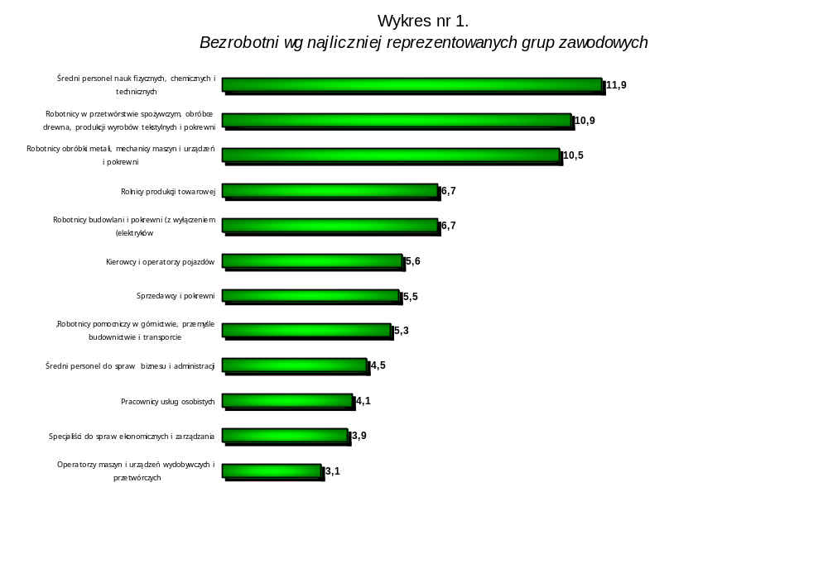

Bezrobotni posiadający zawód w ww. grupach zawodowych stanowią łącznie prawie 75% osób posiadających zawód. Do pozostałych grup zawodowych, reprezentowanych przez osoby bezrobotne w liczbie poniżej 100 osób zaliczamy:
- Pomoce domowe i sprzątaczki,
- Specjaliści nauczania i wychowania,
- Specjaliści z dziedziny prawa, dziedzin społecznych i kultury,
- Elektrycy i elektronicy,
- Rzemieślnicy i robotnicy poligraficzni,
- Specjaliści nauk fizycznych, matematycznych i technicznych,
- Ładowacze nieczystości i inni pracownicy przy pracach prostych,
- Średni personel do spraw zdrowia,
- Monterzy,
- Leśnicy i rybacy,
- Średni personel z dziedziny prawa, spraw społecznych, kultury i pokrewny,
- Pracownicy do spraw finansowo-statystycznych i ewidencji materiałowej,
- Pracownicy obsługi klienta,
- Sekretarki, operatorzy urządzeń biurowych i pokrewni,
- Specjaliści do spraw zdrowia,
- Pracownicy usług ochrony,
- Technicy informatycy,
- Pracownicy opieki osobistej i pokrewni,
- Pozostali pracownicy obsługi biura,
- Pracownicy pomocniczy przygotowujący posiłki,
- Kierownicy do spraw zarządzania i handlu,
- Kierownicy do spraw produkcji i usług,
- Specjaliści do spraw technologii informacyjno-komunikacyjnych,
- Robotnicy pomocniczy w rolnictwie, leśnictwie i rybołówstwie,
- Kierownicy w branży hotelarskiej, handlu i innych branżach usługowych,
- Przedstawiciele władz publicznych, wyżsi urzędnicy i dyrektorzy generalni,
- Oficerowie sił zbrojnych,
- Rolnicy i rybacy pracujący na własne potrzeby.

Największą grupę zawodową Średni personel nauk fizycznych, chemicznych i technicznych, która liczy 409 osób, tj. 11,9% ogółu bezrobotnych posiadających zawód,
w I półroczu 2012 roku generowały głównie następujące grupy elementarnych zawodów/specjalności:
- Technicy rolnictwa i pokrewni – 152 osoby, w tym w zawodzie: Technik rolnik* – 139 osób,
- Technicy mechanicy – 76 osób, w tym w zawodzie:
- Technik mechanik* - 56 osób,
- Technik mechanizacji rolnictwa*- 15 osób,
- Technicy nauk fizycznych i technicznych gdzie indziej nie sklasyfikowani – 75 osób,
w tym w zawodzie:
      - Technik technologii drewna* – 34 osoby,
      - Technik technologii odzieży* – 26 osób,
- Technicy budownictwa – 40 osób, w tym zawodzie: Technik budownictwa* – 30 osób.
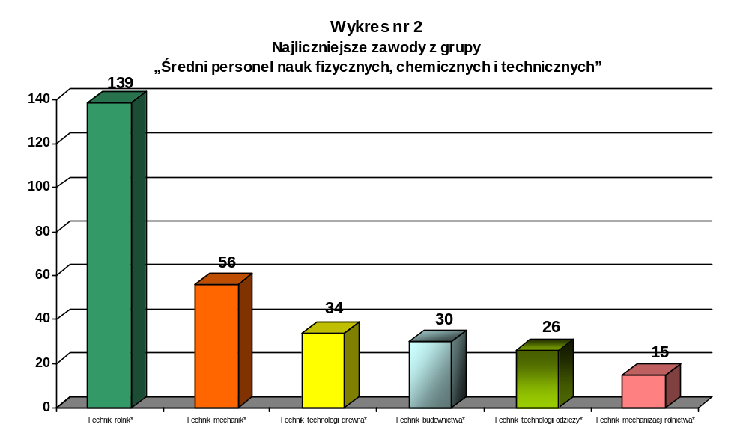
Natomiast grupa zawodowa Robotnicy w przetwórstwie spożywczym, obróbce drewna, produkcji wyrobów tekstylnych i pokrewni stanowiła w powiecie sokólskim 10,9% ogółu zarejestrowanych posiadających zawód (375 osób). Generowały ją głównie następujące grupy elementarnych zawodów/specjalności:
- Krawcy, kuśnierze, kapelusznicy i pokrewni – 125 osób, z czego 119 osób stanowiły kobiety posiadające zawód Krawiec;
- Stolarze meblowi – 123 osoby, w tym w zawodzie:
- Stolarz* - 82 osoby,
- Stolarz meblowy – 35 osób,
- Piekarze, cukiernicy i pokrewni – 65 osób, w tym w zawodzie:
- Piekarz* - 37 osób,
- Cukiernik* - 26 osób.

Wśród osób zarejestrowanych posiadających zawód z grupy elementarnych zawodów/specjalności Krawcy, kuśnierze, kapelusznicy i pokrewni prawie 33,3% stanowiły kobiety. Grupa ta generowała najwyższe bezrobocie wśród kobiet tj. 8,1%.
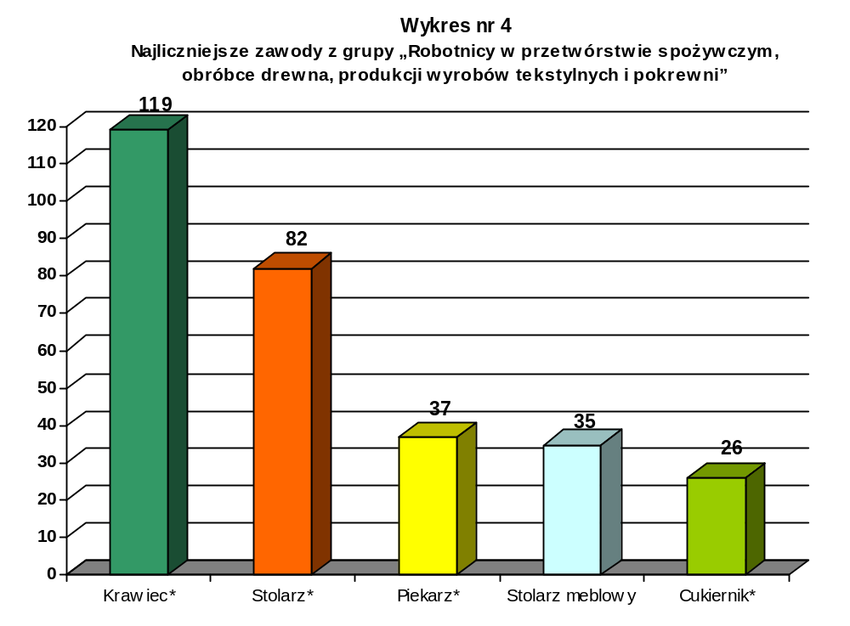
Grupy zawodowe Robotnicy obróbki metali, mechanicy maszyn i urządzeń i pokrewni i Robotnicy w przetwórstwie spożywczym, obróbce drewna, produkcji wyrobów tekstylnych i pokrewni w I półroczu 2012 roku obejmowały porównywalną liczbę osób bezrobotnych posiadających zawód.
Grupa zawodowa Robotnicy obróbki metali, mechanicy maszyn i urządzeń
i pokrewni skupiała 10,6% ogółu zarejestrowanych posiadających zawód, czyli 362 osoby. Dominowały w niej następujące grupy elementarnych zawodów/specjalności:
- Mechanicy pojazdów samochodowych – 124 osoby, w tym w zawodzie:
- Mechanik samochodów osobowych – 64 osoby,
- Mechanik pojazdów samochodowych* - 33 osoby,
- Pozostali mechanicy pojazdów samochodowych - 20 osób,
- Ślusarze i pokrewni – 114 osób, w tym w zawodzie Ślusarz* – 112 osób,
- Mechanicy maszyn i urządzeń rolniczych i przemysłowych – 61 osób, w tym
w zawodzie: Pozostali mechanicy maszyn i urządzeń rolniczych i przemysłowych – 24 osoby,
- Ustawiacze i operatorzy obrabiarek do metali i pokrewni – 41 osób, w tym
w zawodzie: Tokarz w metalu – 24 osoby,
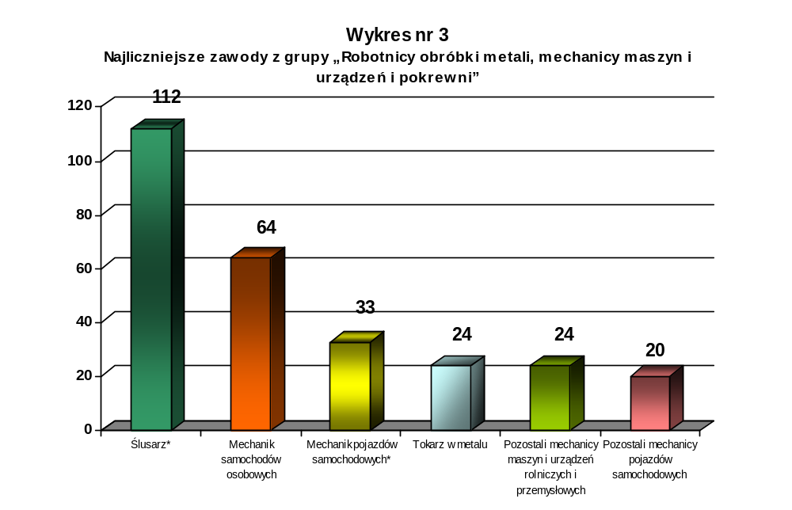

Kolejna grupa zawodowa to Rolnicy produkcji towarowej, która stanowiła 6,7% ogółu bezrobotnych posiadających zawód i liczyła 232 osoby. Dominowały w niej 2 grupy elementarnych zawodów/specjalności:
- Rolnicy produkcji roślinnej i zwierzęcej – 139 osób, w tym wszystkie w zawodzie: Rolnik*,
- Rolnicy upraw polowych – 60 osób, w tym w zawodzie: Pozostali rolnicy upraw polowych – 57 osób.

Grupa zawodowa Robotnicy budowlani i pokrewni (z wyłączeniem elektryków) obejmowała 6,7 % bezrobotnych powiatu sokólskiego posiadających zawód, czyli 231 osób. W I półroczu 2012 roku generowały ją głównie następujące zawody:
- Murarz* - 81 osób;
- Malarz budowlany – 24 osoby;
- Hydraulik – 23 osoby;
- Betoniarz - zbrojarz* - 13 osób;
- Cieśla szalunkowy – 12 osób.

Grupa zawodowa Kierowcy i operatorzy pojazdów stanowiąca 5,6% ogółu bezrobotnych posiadających zawód liczyła 194 osoby. Dominowały w niej zdecydowanie zawody:
- Mechanik - operator pojazdów i maszyn rolniczych* - 66 osób;
- Kierowca samochodu ciężarowego – 37 osób;
- Kierowca ciągnika rolniczego – 30 osób;
- Kierowca samochodu osobowego – 27 osób.

Z przeprowadzonej analizy najczęściej reprezentowanych grup zawodowych wynika, że na konie czerwca 2012r. wśród osób bezrobotnych posiadających zawód bezrobotnych najliczniej reprezentowały zawody:

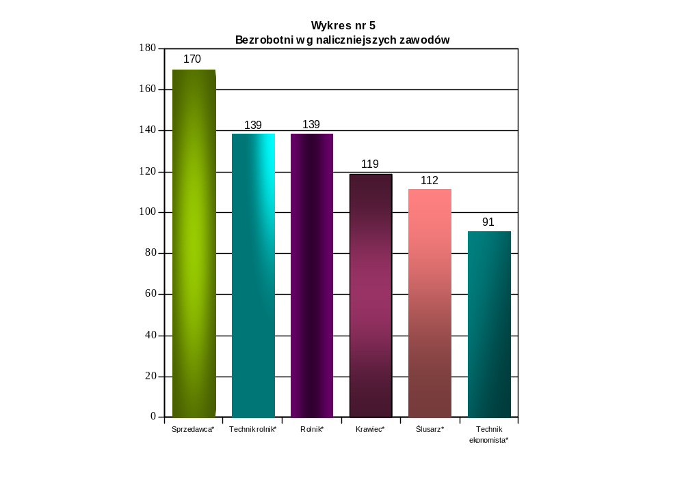

Na koniec I półrocza 2012 roku wśród bezrobotnych zarejestrowanych
w Powiatowym Urzędzie Pracy w Sokółce 158 osób to absolwenci czyli bezrobotni będący w okresie do 12 miesięcy od dnia ukończenia nauki. Stanowili oni 3,4% ogółu zarejestrowanych. 57,6% ogółu zarejestrowanych absolwentów to kobiety.
Wśród bezrobotnych absolwentów szkół bezrobocie było generowane w dużej mierze przez osoby bez zawodu, tj. 56% (89 osób) ogółu absolwentów oraz absolwentów z grupy zawodowej: Specjaliści do spraw ekonomicznych i zarządzania,
tj. 39% (27 osób), w której przeważali specjaliści administracji publicznej.

Wśród bezrobotnych Powiatowego Urzędu Pracy w Sokółce na koniec I półrocza 2012 roku 35,5% ogółu zarejestrowanych czyli 1 640 osób (w tym 732 kobiety) stanowiły osoby, które figurują w ewidencji urzędu ponad 12 miesięcy od dnia rejestracji.
Bezrobotni pozostający bez pracy powyżej 12 miesięcy to przede wszystkim osoby posiadające zawód z następujących grup zawodowych:
- Robotnicy w przetwórstwie spożywczym, obróbce drewna, produkcji wyrobów tekstylnych i pokrewni | 11,9%
- Średni personel nauk fizycznych, chemicznych i technicznych | 11,0%
- Robotnicy obróbki metali, mechanicy maszyn i urządzeń i pokrewni | 10,7%
- Robotnicy budowlani i pokrewni (z wyłączeniem elektryków) | 7,9%
- Rolnicy produkcji towarowej | 7,4%
- Kierowcy i operatorzy pojazdów | 6,0%
- Robotnicy pomocniczy w górnictwie, przemyśle, budownictwie i transporcie | 6,0%
- Sprzedawcy i pokrewni | 5,0%
- Pracownicy usług osobistych | 4,2%
- Pomoce domowe i sprzątaczki | 4,1%

Na przestrzeni I półrocza 2012 roku w Powiatowym Urzędzie Pracy w Sokółce zarejestrowało się 2 041 osób bezrobotnych z powiatu sokólskiego, z czego 848 to kobiety, które stanowiły 41,5% ogółu rejestrujących się.
Ponadto wśród rejestrujących się dominowały osoby bez zawodu (616 osób, w tym 238 kobiet), które stanowiły ponad 30% ogółu rejestrujących się oraz osoby, które posiadały następujące zawody:
- Sprzedawca* | - 73 osoby, | w tym 64 kobiety
- Technik rolnik* | - 48 osób | w tym 19 kobiet
- Specjalista administracji publicznej | - 43 osoby | w tym 30 kobiet
- Ślusarz* | - 42 osoby | w tym sami mężczyźni
- Rolnik* | - 40 osób | w tym 23 kobiety
- Stolarz* | - 37 osób, | w tym 11 kobiet
- Technik ekonomista* | - 36 osób, | w tym 28 kobiet
- Technik mechanik* | - 28 osób | w tym sami mężczyźni
- Krawiec* | - 28 osób | w tym same kobiety
- Robotnik budowlany | - 27 osób, | w tym sami mężczyźni
- Mechanik samochodów osobowych | - 24 osoby, | w tym sami mężczyźni
- Pedagog | - 22 osoby | w tym 18 kobiet
- Murarz | - 22 osoby | w tym sami mężczyźni
- Kierowca samochodu ciężarowego | - 20 osób | w tym sami mężczyźni
- Mechanik - operator pojazdów i maszyn rolniczych* | - 20 osób | w tym sami mężczyźni

Z powyższego zestawienia wynika, że bezrobotni mężczyźni zdecydowanie przeważali w zawodach: Ślusarz*, Technik mechanik*, Robotnik budowlany, Mechanik samochodów osobowych* natomiast kobiety dominowały w zawodzie: Krawiec*, Sprzedawca*, Pedagog, Technik ekonomista*.

II. ANALIZA WOLNYCH MIEJSC PRACY I MIEJSC AKTYWIZACJI ZAWODOWYCH POZYSKANYCH W POWIECIE SOKÓLSKIM WEDŁUG ZAWODÓW (GRUP ZAWODÓW)
na podstawie zał. T-II/P-3, T-II/P-3a

Bardzo ważnym elementem monitoringu rynku pracy jest analiza napływu wolnych miejsc pracy i miejsc aktywizacji zawodowej, która pozwala na określenie skali nadwyżki
i deficytu zasobów pracy w układzie zawodów i specjalności oraz grup zawodów.

W I półroczu 2012 roku z terenu powiatu sokólskiego do urzędu pracy wpłynęło 790 wolnych miejsc pracy i miejsc aktywizacji zawodowej. Najwięcej miejsc pracy tj. 112 czyli 14% wszystkich miejsc pracy i miejsc aktywizacji zawodowej, zostało zgłoszonych dla bezrobotnych z grupy zawodowej Sprzedawcy i pokrewni. Pracodawcy zgłaszali miejsca pracy głównie w zawodzie Sprzedawca* - 91 ofert.

Ponad 11,9% zgłoszonych liczby miejsc pracy i miejsc aktywizacji zawodowej zostało skierowanych do bezrobotnych z grupy zawodowej Sekretarki, operatorzy urządzeń biurowych i pokrewni tj. 94 oferty, z czego aż 50 ofert to oferty w zawodzie Technik prac biurowych*.

Znaczną część wszystkich miejsc pracy i miejsc aktywizacji zawodowej zanotowano także dla bezrobotnych z grupy zawodowej Robotnicy pomocniczy w górnictwie, przemyśle, budownictwie i transporcie, tj. dla:
      - Robotnik drogowy - 36 ofert,
      - Robotnik budowlany - 8 ofert,
      - Meliorant - 8 ofert.

Poniższy wykres przedstawia 19 zawodów, w których zgłoszono 10 i więcej miejsc pracy i aktywizacji zawodowej w ciągu I półrocza 2012 roku.

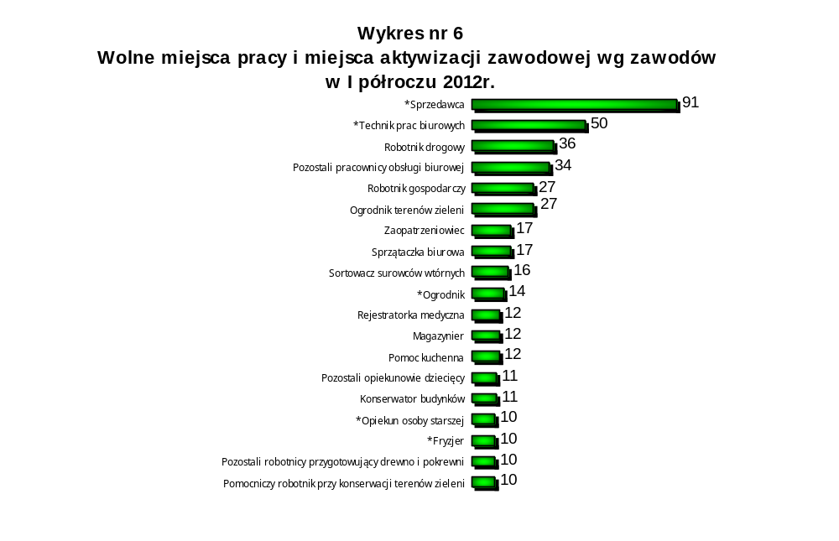

W wyniku przeprowadzonej analizy zgłoszonych miejsc pracy i miejsc aktywizacji zawodowej wynika, że oferty w zawodzie pracownika biurowego (Pozostali pracownicy obsługi biurowej oraz Technik prac biurowych) dotyczą głównie subsydiowanych miejsc pracy i staży (stanowią odpowiednio 97% oraz 92%).

III. ANALIZA ZAWODÓW DEFICYTOWYCH I NADWYŻKOWYCH
na podstawie zał. T-II/P-4, T-II/P-5, T-II/P-6, T-II/P-7, T-II/P-8, T-II/P-9, T-II/P-9a, T-II/P-10, T-II/P-11

Przez monitoring zawodów deficytowych i nadwyżkowych należy rozumieć proces systematycznego obserwowania zjawisk zachodzących na rynku pracy dotyczących kształtowania popytu na pracę i podaży zasobów pracy w przekroju terytorialno – zawodowym oraz formułowania na tej podstawie ocen, wniosków i krótkotrwałych prognoz niezbędnych dla prawidłowego funkcjonowania systemów: szkolenia bezrobotnych oraz kształcenia zawodowego.
Przez zawód deficytowy należy rozumieć zawód, na który występuje na rynku pracy wyższe zapotrzebowanie niż liczba osób poszukujących pracy w tym zawodzie.
Przez zawód nadwyżkowy należy rozumieć zawód, na który występuje na rynku pracy mniejsze zapotrzebowanie niż liczba osób poszukujących pracy w tym zawodzie.

Zawody deficytowe i nadwyżkowe określane są za pomocą średniej miesięcznej nadwyżki (deficytu) podaży siły roboczej, która stanowi różnicę między średnią miesięczną liczbą zarejestrowanych bezrobotnych w danym zawodzie w I półroczu bieżącego roku
a średnią miesięczną liczbą zgłoszonych miejsc pracy i miejsc aktywizacji zawodowej w tym zawodzie w I półroczu bieżącego roku.
Zawody nadwyżkowe i deficytowe określa ponadto poziom wskaźnika intensywności nadwyżki (deficytu) zawodów (stosunek średniej miesięcznej liczby zgłoszonych miejsc pracy i miejsc aktywizacji zawodowej w danym zawodzie w roku do średniej miesięcznej liczby zarejestrowanych bezrobotnych w tym zawodzie w roku), przy czym:
- zawody o wskaźniku poniżej 0,9 to zawody nadwyżkowe,
- zawody o wskaźniku >= 0,9 oraz <=1,1 to zawody zrównoważone,
- zawody >1,1 to zawody deficytowe.
Biorąc pod uwagę powyższe w I półroczu 2012 roku 26 grup zawodowych zakwalifikowano do grup zawodowych nadwyżkowych, 2 grupy zawodowe - do grup zrównoważonych, a 12 grup zawodowych do grup zawodowych deficytowych.
Ww. 40 grupy zawodowych zawiera w sobie łącznie 265 grup elementarnych zawodów/specjalności, które są deficytowe, zrównoważone i nadwyżkowe. W celu wskazania obszarów faktycznie deficytowych, zrównoważonych i nadwyżkowych w powiecie sokólskim, należy bezrobotnych zarejestrowanych w tutejszym urzędzie poddać analizie na poziomie posiadanego zawodu, a nie przynależności do konkretnej grupy zawodowej czy też do grupy elementarnych zawodów/specjalności.

W wyniku porównania ze sobą poziomu napływu osób bezrobotnych w I półroczu 2012 roku oraz wolnych miejsc pracy i aktywizacji zawodowej, zgłoszonych we wskazanym okresie, można zauważyć, że wśród bezrobotnych powiatu sokólskiego nadwyżka siły roboczej wystąpiła głównie w zawodach:

Nazwa zawodu: | Napływ osób bezrobotnych  w I półroczu 2012r. | Wolne miejsca pracy  i miejsca aktywizacji zawodowej zgłoszone  w I półroczu 2012r.
Technik rolnik* | 48 | 0
Specjalista administracji publicznej | 43 | 0
Rolnik* | 40 | 0
Ślusarz* | 42 | 6
Technik ekonomista* | 36 | 2
Stolarz* | 37 | 4
Technik mechanik* | 28 | 0
Krawiec* | 28 | 1
Pedagog | 22 | 0
Mechanik - operator pojazdów i maszyn rolniczych* | 20 | 0
Technik budownictwa* | 19 | 0
Robotnik budowlany | 27 | 8
Technik technologii drewna* | 18 | 0
Mechanik pojazdów samochodowych* | 24 | 6
Pozostali rolnicy upraw polowych | 16 | 0
Murarz* | 22 | 6
Ekonomista | 15 | 0
Technik technologii odzieży* | 14 | 0
Cukiernik* | 13 | 0
Piekarz* | 14 | 1
Palacz kotłów parowych | 13 | 0
Kierowca samochodu ciężarowego | 20 | 7
Stolarz meblowy | 12 | 0
Palacz pieców zwykłych | 12 | 0
Mechanik samochodów osobowych | 15 | 4

Największy deficyt siły roboczej, tj. ilość zgłoszonych miejsc pracy i miejsc aktywizacji zawodowej była wyższa od liczby osób zarejestrowanych w I półroczu 2012r. wystąpił w zawodach:
Nazwa zawodu: | Napływ osób bezrobotnych  w I półroczu 2012r. | Wolne miejsca pracy  i miejsca aktywizacji zawodowej zgłoszone  w I półroczu 2012r.
Technik prac biurowych* | 11 | 50
Pozostali pracownicy obsługi biurowej | 0 | 34
Robotnik drogowy | 6 | 36
Ogrodnik terenów zieleni | 0 | 27
Robotnik gospodarczy | 5 | 27
Sprzedawca* | 73 | 91
Sortowacz surowców wtórnych | 0 | 16
Zaopatrzeniowiec | 3 | 17
Ogrodnik* | 1 | 14
Rejestratorka medyczna | 0 | 12
Konserwator budynków | 0 | 11
Opiekun osoby starszej* | 0 | 10
Pozostali opiekunowie dziecięcy | 1 | 11
Pozostali robotnicy przygotowujący drewno i pokrewni | 0 | 10
Pomocniczy robotnik przy konserwacji terenów zieleni | 0 | 10
Pomoc kuchenna | 3 | 12
Kasjer handlowy | 0 | 8
Sprzątaczka biurowa | 9 | 17

Dane zawarte w załączniku MPIPS Ranking zawodów* deficytowych i nadwyżkowych w powiecie sokólskim w I-półroczu 2012r. wskazują, iż 191 zawody to zawody nadwyżkowe, dla których wskaźnik intensywności nadwyżki (deficytu) zawodów osiągnął wartość
poniżej 0,9. Wybrane zawody, w których liczba zarejestrowanych osób znacznie przekracza liczbę zgłoszonych miejsc pracy i miejsc aktywizacji zawodowej przedstawia poniższy wykres. Wartość 0 oznacza, iż nie było zgłoszonych wolnych miejsc pracy i miejsc aktywizacji zawodowej w I półroczu 2012r. w danym zawodzie.

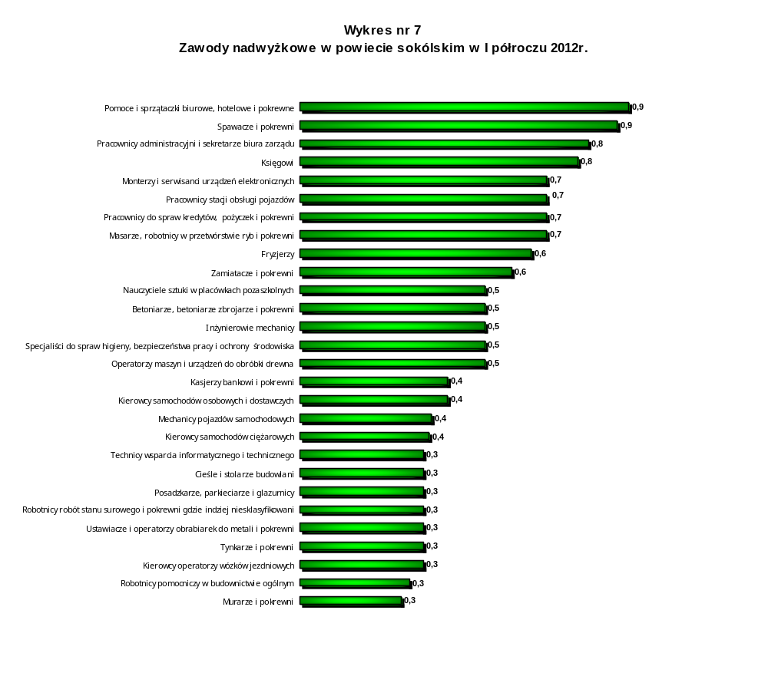

Zgodnie z ww. załącznikiem do zawodów deficytowych w powiecie sokólskim
w I-półroczu 2012r. zalicza się 64 zawody, które osiągnęły wskaźnik intensywności nadwyżki (deficytu) zawodów powyżej 1,1. Natomiast 30 zawody osiągnęło wartość maksymalną, tzn. że w I półroczu 2012 roku nie rejestrowały się osoby w zawodzie dla których zgłaszane były miejsca pracy i miejsca aktywizacji zawodowej (np.: przedstawiciele handlowi, Szefowie kuchni i organizatorzy usług gastronomicznych) .

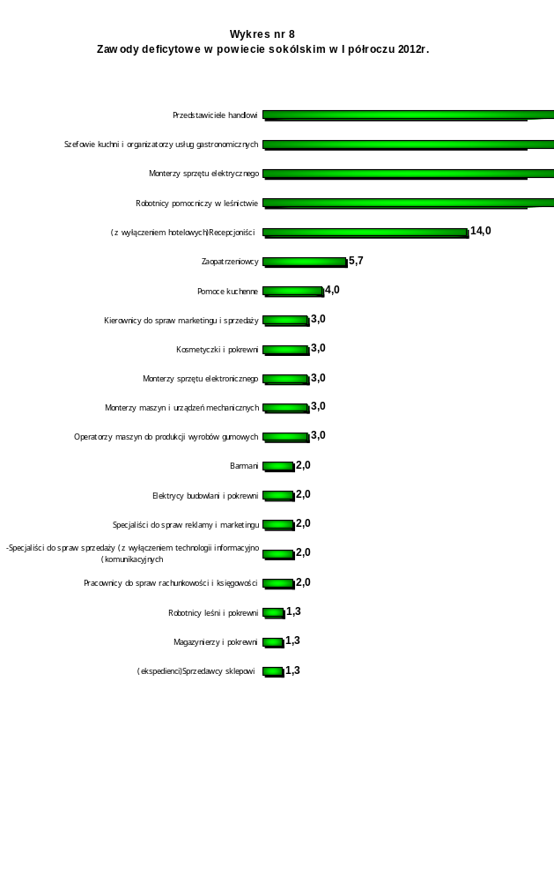

MAX

MAX

MAX

MAX

Do zawodów zrównoważonych w powiecie sokólskim w I półroczu 2012 roku, czyli takich które wykazały równowagę na rynku pracy zaliczonych zostało 10 zawodów.
W zawodach tych liczba zarejestrowanych osób była równa liczbie zgłoszonych ofert. Zalicza się do nich:
- Listonosze i pokrewni,
- Blacharze,
- Inżynierowie elektrycy,
- Robotnicy obróbki kamienia,
- Specjaliści do spraw sieci komputerowych,
- Specjaliści do spraw wychowania małego dziecka,
- Projektanci grafiki i multimediów,
- Pracownicy usług ochrony gdzie indziej niesklasyfikowani,
- Średni personel ochrony środowiska, medycyny pracy i bhp,
- Dyżurni ruchu, manewrowi i pokrewni.

Osoby bezrobotne zarejestrowane w Powiatowym Urzędzie Pracy w Sokółce to
w dużej mierze osoby, które poprzednio pracowały i figurują w ewidencji urzędu ponad
12 miesięcy od dnia rejestracji. Wśród nich występują przedstawiciele 265 zawodów. Najwyższy wskaźnik długotrwałego bezrobocia – równy 1 – osiągnęły 2 zawody, co oznacza, że wszystkie zarejestrowane w danym zawodzie osoby bezrobotne figurowały
w ewidencji ponad 12 miesięcy, (np.: Specjaliści do spraw sprzedaży (z wyłączeniem technologii informacyjno-komunikacyjnych), Trenerzy, instruktorzy i działacze sportowi).

Istotnym źródłem informacji na temat zmian zachodzących na lokalnym rynku pracy jest statystyka wg Polskiej Klasyfikacji Działalności. W I półroczu 2012r. w PUP w Sokółce zarejestrowanych było 1 409 osób poprzednio pracujących i będących mieszkańcami powiatu sokólskiego. Do najliczniejszych grup zalicza się osoby, które pracowały
w następujących sekcjach PKD:
- „Handel hurtowy i detaliczny; naprawa pojazdów samochodowych, włączając motocykle” – 320 osób (22,7% ogółu),
- „Przetwórstwo przemysłowe” – 303 osoby stanowiące 21,5% ogółu,
- „Budownictwo” – 195 osób (13,8% ogółu),
- „Administracja publiczna i obrona narodowa; obowiązkowe zabezpieczenia społeczne”– 128 osób stanowiące 9,1% ogółu.

Natomiast najwięcej miejsc pracy i aktywizacji zawodowej zgłoszono w sekcjach PKD:
- „Administracja publiczna i obrona narodowa; obowiązkowe zabezpieczenia społeczne” – 170 osób, tj. 21,5%.
- „Handel hurtowy i detaliczny; naprawa pojazdów samochodowych, włączając motocykle” – 168 osób,tj. 21,3%,
- „Przetwórstwo przemysłowe” – 120 osób, tj. 15,2%.

IV. PODSUMOWANIE

W oparciu o wyniki monitoringu stwierdza się, iż:
- W I półroczu 2012 roku liczba wolnych miejsc pracy i miejsc aktywizacji zawodowej wpływających do PUP w Sokółce w porównaniu do roku 2011 zdecydowanie wzrosła. W latach 2007-2009 nastąpił stopniowy spadek liczby wolnych miejsc pracy i miejsc aktywizacji zawodowej, co spowodowane jest m.in. pogarszającą się sytuacją na rynku pracy oraz dużym spadkiem ilości ofert subsydiowanych. Wzrost liczby wolnych miejsc pracy i miejsc aktywizacji zawodowej odnotowano w roku 2010 - łącznie 2 048 miejsc, przy czym w I półroczu wyniosła ona 1 168, a w II półroczu – 880 – co wiązało się głównie z dużą ilością środków z Funduszu Pracy będących w dyspozycji Powiatowego Urzędu Pracy na aktywizację osób bezrobotnych. W 2011 roku do tutejszego urzędu wpłynęło zaledwie 60%, tj. 1 233 wolnych miejsc pracy i miejsc aktywizacji zawodowej
w porównaniu do 2010 roku, co w dużej mierze spowodowane jest znacznym zmniejszeniem limitu przyznanych środków na aktywizację osób bezrobotnych.
W 2012 roku liczba wolnych miejsc pracy i miejsc aktywizacji zwiększyła się
w porównaniu do 2011 roku o prawie 16%. Wpływ na to miał zwiększony limit środków na 2012 rok na aktywizację osób bezrobotnych.
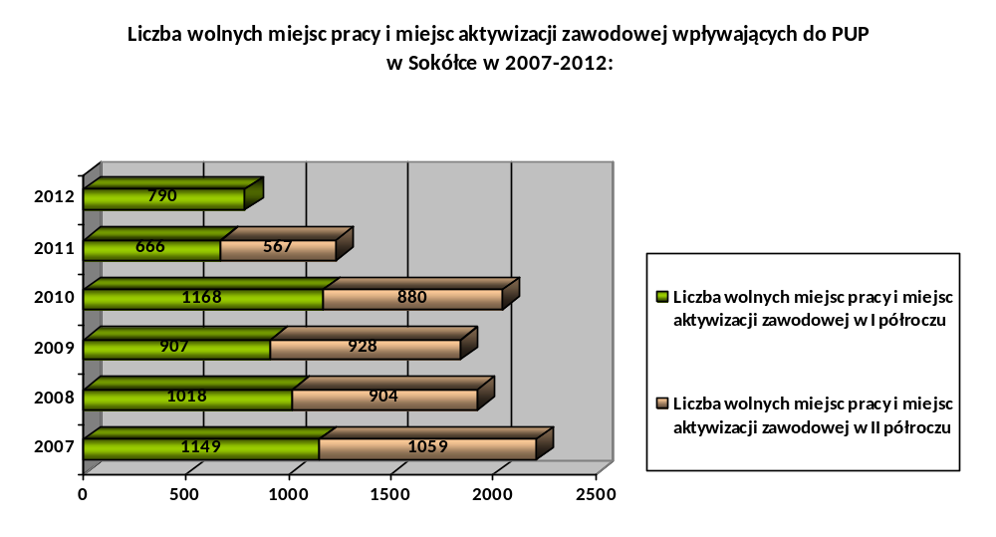
- W analizowanym okresie – podobnie jak w latach poprzednich - najwięcej miejsc pracy
i miejsc aktywizacji zawodowej wpłynęło w zawodach: Sprzedawca*, Technik prac biurowych*, Robotnik drogowy, Pozostali pracownicy obsługi biurowej, Robotnik gospodarczy, Ogrodnik terenów zieleni. W znacznej liczbie miejsca pracy i miejsca aktywizacji zawodowej zgłoszone przez pracodawców na ww. stanowiska dotyczyły okresowej aktywizacji osób bezrobotnych tj. możliwości odbycia stażu, która umożliwia pracodawcom obniżenie kosztów utrzymania pracowników – podobnie jak
w analogicznym okresie lat poprzednich. Miejsca subsydiowane w ww. zawodach stanowiły prawie 78% zgłoszonych miejsc pracy i miejsc aktywizacji zawodowej.
- Wśród osób zarejestrowanych w tut. urzędzie dominują osoby bez zawodu, które stanowią 25,5% ogółu zarejestrowanych. Osoby bez zawodu dominują również wśród absolwentów szkół (56%).

- Wśród zarejestrowanych osób bezrobotnych nadal bardzo licznie reprezentowaną grupę stanowią osoby posiadające zawód Sprzedawca*, Technik rolnik* oraz Rolnik*.
Na terenie powiatu istnieje wiele szkół kształcących w zawodzie Rolnik* oraz Technik rolnik*, jednak lokalni pracodawcy wykazują bardzo małe zainteresowania zatrudnianiem osób o wykształceniu rolniczym. Osoby bezrobotne z wykształceniem rolniczym mają problem ze znalezieniem zatrudnienia, ponieważ ich wykształcenie jest nieadekwatne do profilu istniejących firm.
W zawodzie Sprzedawca* sytuacja się zmienia. Pomimo, iż nadal najwięcej osób rejestruje się w ww. zawodzie, to urząd dysponuje proporcjonalną liczbą ofert pracy. Wśród funkcjonujących podmiotów gospodarczych 27% stanowi branża handlowa, cechująca się dużą rotacją osób.

- Analizując dane dotyczące popytu na lokalnym rynku pracy należy wskazać, iż
do zawodów prawdziwie deficytowych należy zaliczyć: operatora sprzętu ciężkiego
klasy II i I, kierowcę samochodu ciężarowego z uprawnieniami na przewóz rzeczy oraz zaopatrzeniowca, gdzie duża ilość wpływających do PUP ofert przypadła na niewielką liczbę bezrobotnych zarejestrowanych w tych zawodach.

- Analiza zawodów deficytowych i nadwyżkowych w oparciu o statystykę rynku pracy
nie określa rzeczywistej skali zjawiska. Nie odzwierciedla stanu panującego na zmieniającym się rynku pracy. Wynika to z faktu, iż pracodawcy nie wszystkie oferty pracy zgłaszają do tutejszego urzędu pracy, ponieważ znaczną ich cześć zamieszczają w Internecie i zatrudniają pracowników bez pośrednictwa urzędu. Analiza nie uwzględnia ponadto miejsc pracy i miejsc aktywizacji zawodowej zgłaszanych w ramach sieci EURES oraz pracy wykonywanej na „ukrytym” rynku pracy. Coraz więcej bezrobotnych posiada kilka zawodów, co daje im możliwość podjęcia pracy na różnych stanowiska
i w różnych zawodach. W momencie sporządzania sprawozdań statystycznych osoby te ujęte są w systemie ewidencji komputerowej tylko pod jednym kodem zawodu. Zmiany zachodzące na rynku pracy powodują, że osoba posiadająca kilka zawodów w jednym okresie czasu reprezentuje zarówno zawód nadwyżkowy jak i deficytowy, z tym że tylko jeden z nich jest uwzględniony w statystyce rynku pracy i niniejszym opracowaniu.

Sporz. Marta Kuźma
Pośrednik Pracy I Stopnia
W Centrum Aktywizacji Zawodowej
Sokółka, 2012-03-15

